Федеральное государственное образовательное бюджетное

учреждение высшего образования

**«Финансовый университет при Правительстве Российской Федерации»**

**(Финансовый университет)**

Колледж информатики и программирования

**ОТЧЁТ**

**По лабораторной работе**  **«Командная строка cmd.exe в ОС Windows XP»**

Студент: Еремин Станислав Александрович

Конишевский Роман Алексеевич

Дисциплина/Профессиональный модуль:ОС

Выполнил сту

Группы: 2ОИБАС-1022

Преподаватель

Сибирев И.В.

Оценка за работу :_______

**Москва – 2023г.**

Упражнение 1 Создание каталога (папки) и текстового файла. Просмотр и пере-

именование текстового файла

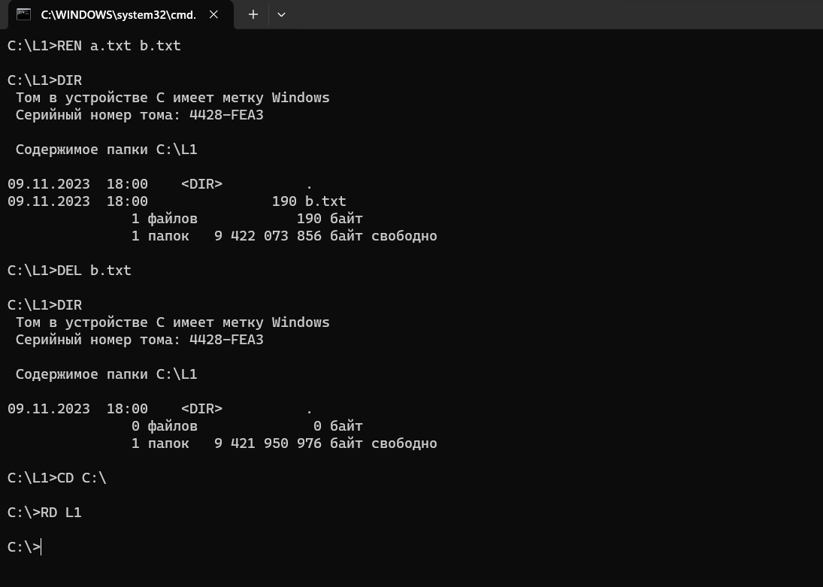

УУпражнение 2

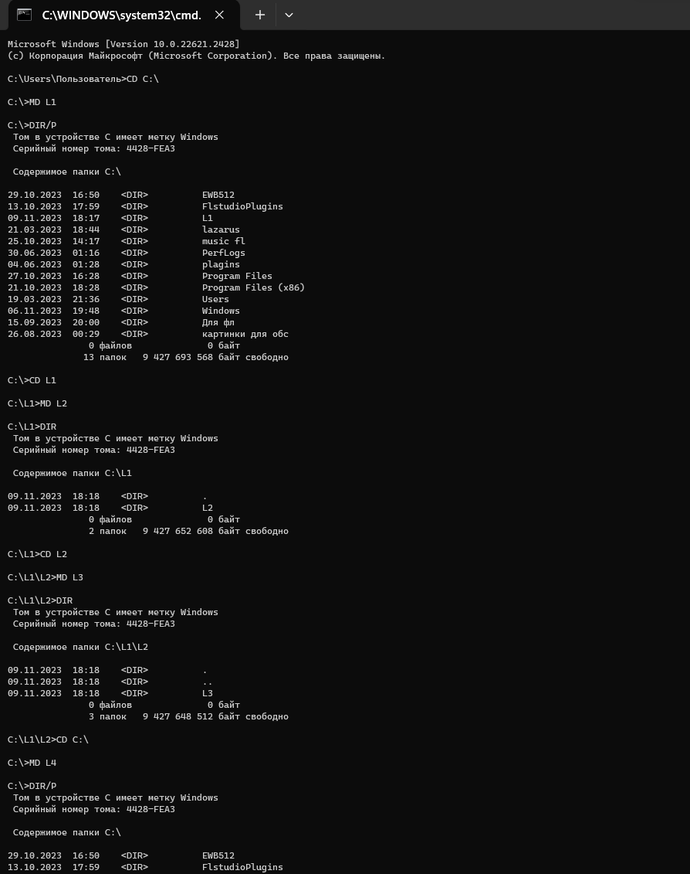

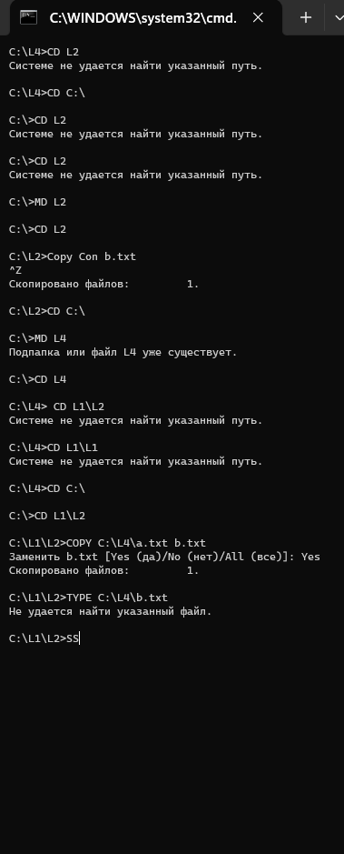

Упражнение 4 Создание структуры каталогов и файлов. Работа с каталогами и

файлами. Удаление структуры каталогов и файлов.

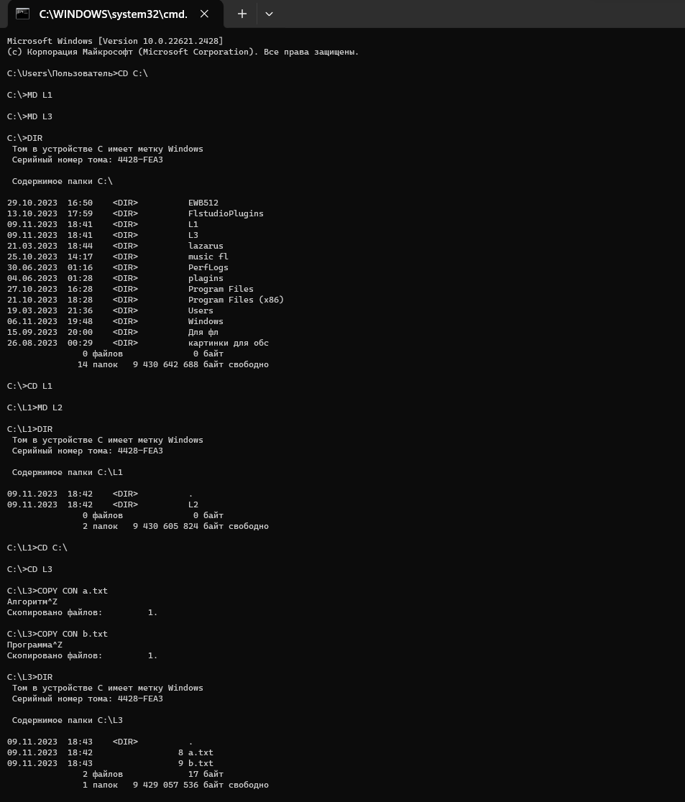

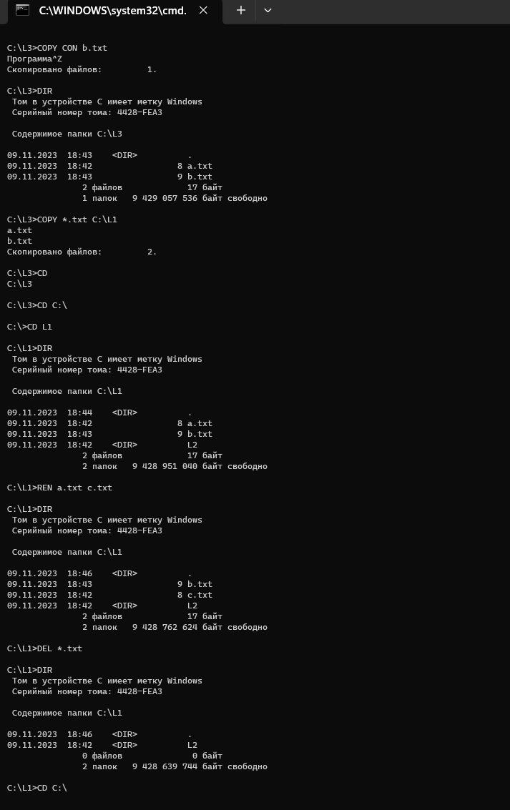

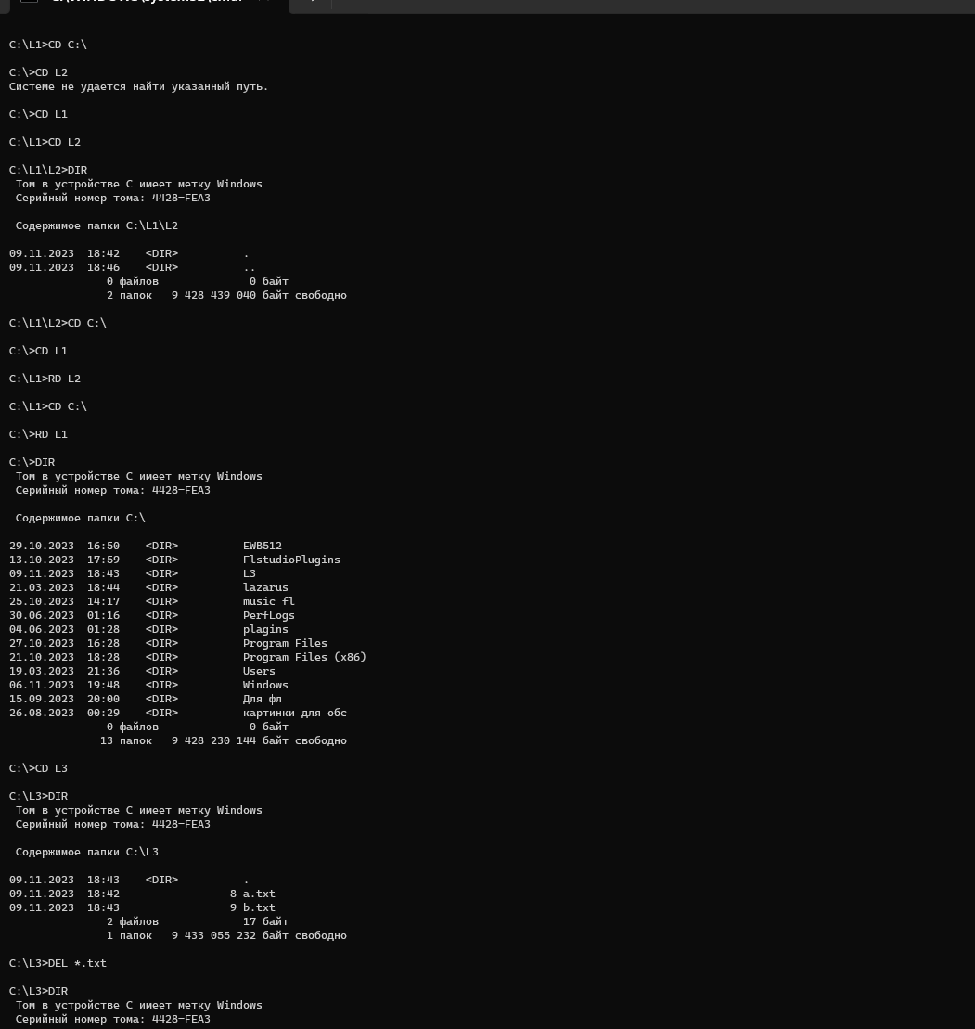

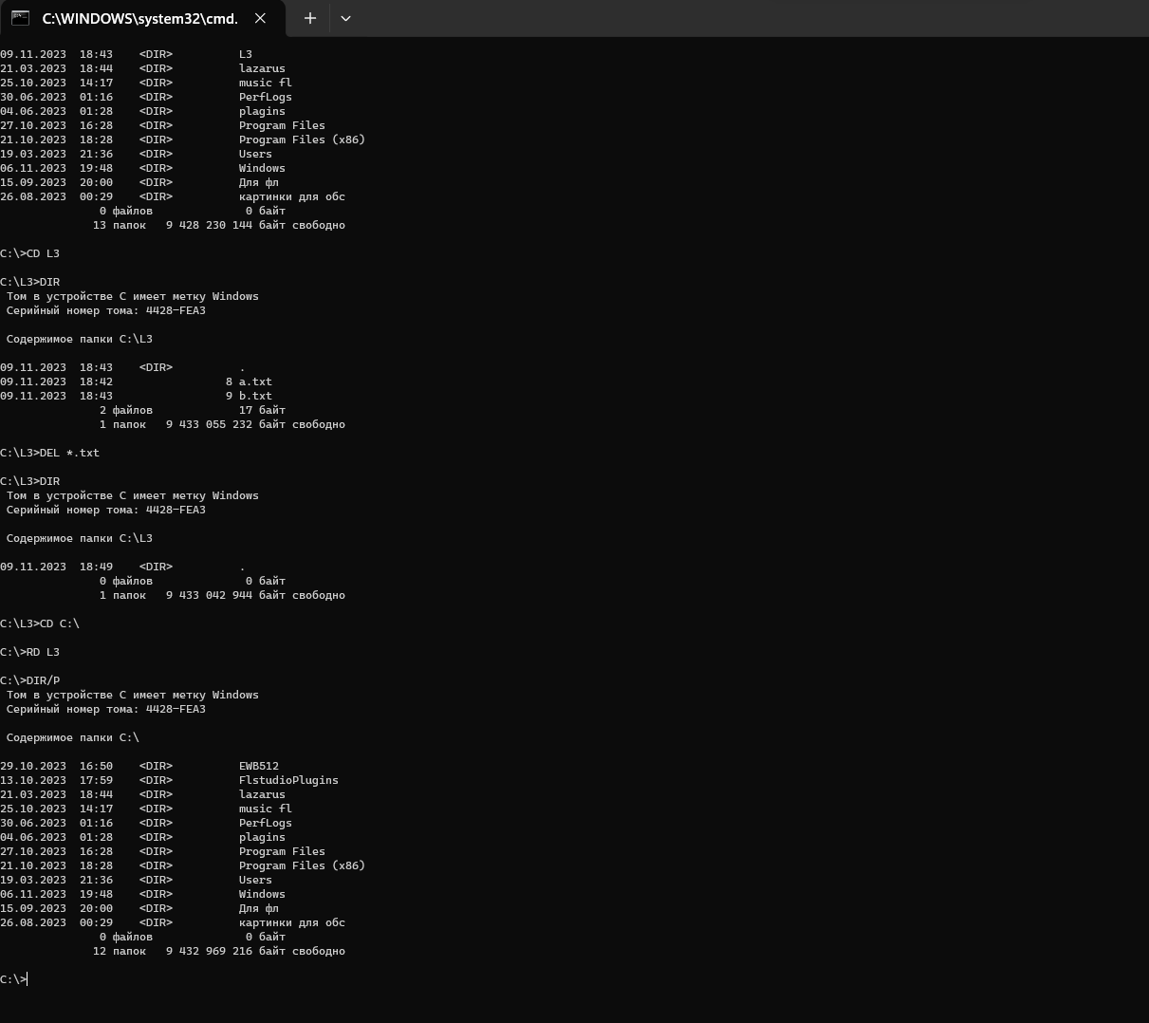

Самостоятельная работа. Создание заданной структуры файлов и каталогов на диске

D с помощью команд MS DOS.

